Universidade Estácio de Sá

Curso Rede de Computadores

Desenv. Web em Html5, Css, Javascript e Php

Professor: Leandro Reis Fonseca

MANAUS-AM

2023

Sistema de Locação Veículos

Rental World

Aluno:

Paulo Giovani Barreto Mendes – Matricula: 202212005811

Lucas Andre Gomes Vieira – Matrícula: 202202142891

Rafael Torquato – Matrícula: 202202142751

Projeto de Sistema para Locação de Veículos em Html, Java, Php, Sql.

Manaus, 27 de Abril de 2023

**SISTEMA DE LOCAÇÃO DE VEÍCULOS**

**MODELO DISCRITIVO**

**ESTUDO DE CASO:** Locadora Rental World.

A locadora necessita o controle das seguintes informações: Veículos, Clientes e Reservas.

**Informações dos Veículos:**

A Locadora Rental World oferece locação de diversos veículos para seus clientes. A locadora tem 3 categorias de veículos para locação:

* Veículos leves (carros de passeios, Suvs, utilitários de pequeno porte, etc).
* Veículos de Transportes (Vans com capacidade de até 9 a 20 lugares)
* Veículos Pesados (Caminhões,

Na categoria de Veículos Leves será necessário obter os seguintes cadastros:

* Código do veículo
* Categoria do Veículo (Leve)
* Marca do veículo
* Modelo do veículo
* Descrição do veículo
* Ano do veículo
* Placa do veículo

Na categoria Veículos de Transportes serão necessários os seguintes cadastros:

* Código do veículo
* Categoria do Veículo (Transportes)
* Marca do veículo
* Modelo do veículo
* Descrição do veículo
* Ano do veículo
* Placa do veículo

Na categoria Veículos Pesados serão necessários os seguintes cadastros:

* Código do veículo
* Categoria do Veículo (Pesados)
* Marca do veículo
* Modelo do veículo
* Descrição do veículo
* Ano do veículo
* Placa do veículo

**Informações de Reserva:**

A locadora precisa ter informações das reservas de seus clientes com os seguintes dados:

* Código da reserva
* Data prevista para retirada
* Hora prevista pra retirada
* Data prevista para devolução
* Hora prevista para devolução
* Data da reserva
* Local da retirada
* Local da entrega

**Informações dos Clientes:**

A locadora precisa ter uma cadastros de seus clientes com as seguintes informações:

* Código do cliente
* Nome do cliente
* Telefone do cliente
* Cpf do cliente
* Usuário do cliente
* Senha

**Informações dos Funcionários:**

A locadora precisa ter uma cadastros de seus clientes com as seguintes informações:

* Código do funcionário
* Nome do funcionário
* Telefone do funcionário
* Usuário
* Senha

A locadora poderá alugar (independente das categorias) vários veículos para um único cliente.

Mas cada veículo (independente das categorias) só poderá ser locado para 1 cliente.

A locadora também necessita consultar e atualizar todos dos dados do seu veículo.

**SISTEMA LOCADORA RENTAL WORLD**

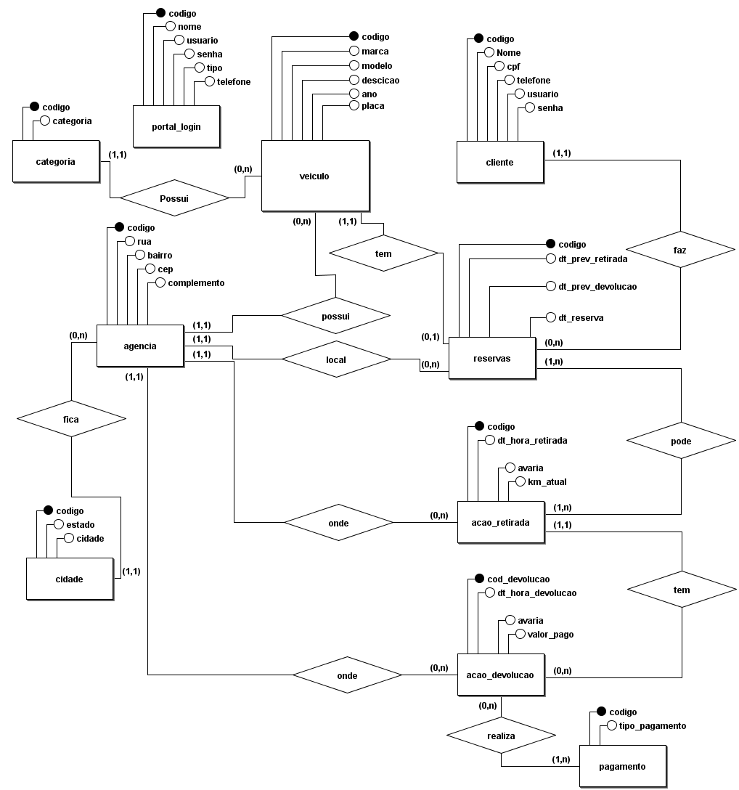**MODELO CONCEITUAL**

**SISTEMA LOCADORA RENTAL WORLD**

**MODELO LÓGICO**

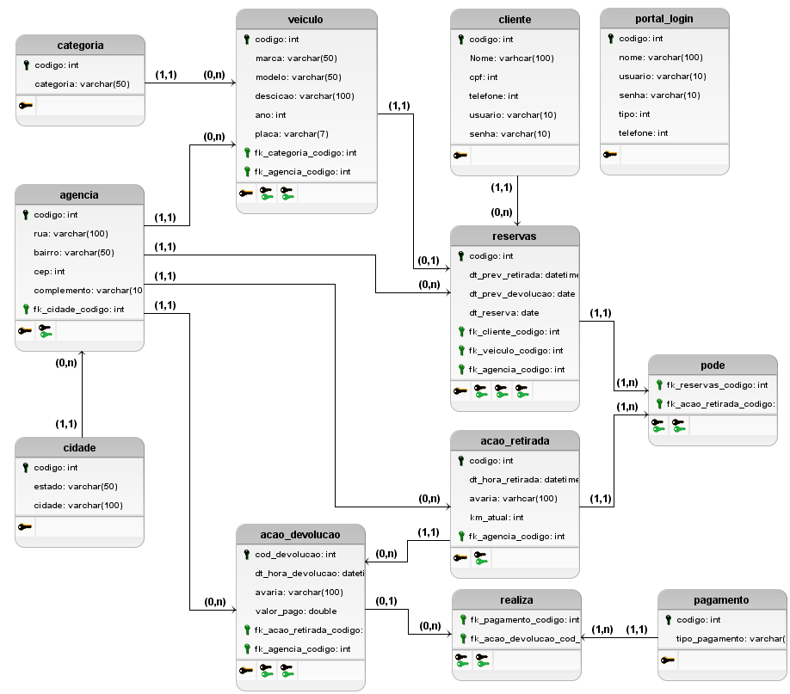

**SISTbEMA LOCADORA RENTAL WORLD**

**MODELO FÍSICO**

CREATE DATABASE IF NOT EXISTS bd_rental

DEFAULT CHARACTER SET utf8mb4

COLLATE utf8mb4_general_ci;

CREATE TABLE veiculo (

codigo INT AUTO_INCREMENT PRIMARY KEY,

marca VARCHAR(50),

modelo VARCHAR(50),

descicao VARCHAR(100),

ano INT,

placa VARCHAR (7) UNIQUE,

fk_categoria_codigo INT,

fk_agencia_codigo INT

);

CREATE TABLE categoria (

codigo int PRIMARY KEY,

categoria varchar(50)

);

CREATE TABLE cliente (

codigo int PRIMARY KEY,

Nome varhcar(100),

cpf int,

telefone int,

usuario varchar(10),

senha varchar(10)

);

CREATE TABLE reservas (

codigo int PRIMARY KEY,

dt_prev_retirada datetime,

dt_prev_devolucao date,

dt_reserva date,

fk_cliente_codigo int,

fk_veiculo_codigo int,

fk_agencia_codigo int

);

CREATE TABLE agencia (

codigo int PRIMARY KEY,

rua varchar(100),

bairro varchar(50),

cep int,

complemento varchar(100),

fk_cidade_codigo int

);

CREATE TABLE cidade (

codigo int PRIMARY KEY,

estado varchar(50),

cidade varchar(100)

);

CREATE TABLE acao_retirada (

codigo int PRIMARY KEY,

dt_hora_retirada datetime,

avaria varhcar(100),

km_atual int,

fk_agencia_codigo int

);

CREATE TABLE acao_devolucao (

cod_devolucao int PRIMARY KEY,

dt_hora_devolucao datetime,

avaria varchar(100),

valor_pago double,

fk_acao_retirada_codigo int,

fk_agencia_codigo int

);

CREATE TABLE pagamento (

codigo int PRIMARY KEY,

tipo_pagamento varchar(50)

);

CREATE TABLE portal_login (

codigo int PRIMARY KEY,

nome varchar(100),

usuario varchar(10),

senha varchar(10),

tipo int,

telefone int

);

CREATE TABLE realiza (

fk_pagamento_codigo int,

fk_acao_devolucao_cod_devolucao int

);

CREATE TABLE pode (

fk_reservas_codigo int,

fk_acao_retirada_codigo int

);

ALTER TABLE veiculo ADD CONSTRAINT FK_veiculo_2

FOREIGN KEY (fk_categoria_codigo)

REFERENCES categoria (codigo)

ON DELETE CASCADE;

ALTER TABLE veiculo ADD CONSTRAINT FK_veiculo_3

FOREIGN KEY (fk_agencia_codigo)

REFERENCES agencia (codigo)

ON DELETE CASCADE;

ALTER TABLE reservas ADD CONSTRAINT FK_reservas_2

FOREIGN KEY (fk_cliente_codigo)

REFERENCES cliente (codigo)

ON DELETE CASCADE;

ALTER TABLE reservas ADD CONSTRAINT FK_reservas_3

FOREIGN KEY (fk_veiculo_codigo)

REFERENCES veiculo (codigo)

ON DELETE CASCADE;

ALTER TABLE reservas ADD CONSTRAINT FK_reservas_4

FOREIGN KEY (fk_agencia_codigo)

REFERENCES agencia (codigo)

ON DELETE CASCADE;

ALTER TABLE agencia ADD CONSTRAINT FK_agencia_2

FOREIGN KEY (fk_cidade_codigo)

REFERENCES cidade (codigo)

ON DELETE CASCADE;

ALTER TABLE acao_retirada ADD CONSTRAINT FK_acao_retirada_2

FOREIGN KEY (fk_agencia_codigo)

REFERENCES agencia (codigo)

ON DELETE CASCADE;

ALTER TABLE acao_devolucao ADD CONSTRAINT FK_acao_devolucao_2

FOREIGN KEY (fk_acao_retirada_codigo)

REFERENCES acao_retirada (codigo)

ON DELETE CASCADE;

ALTER TABLE acao_devolucao ADD CONSTRAINT FK_acao_devolucao_3

FOREIGN KEY (fk_agencia_codigo)

REFERENCES agencia (codigo)

ON DELETE CASCADE;

ALTER TABLE realiza ADD CONSTRAINT FK_realiza_1

FOREIGN KEY (fk_pagamento_codigo)

REFERENCES pagamento (codigo)

ON DELETE RESTRICT;

ALTER TABLE realiza ADD CONSTRAINT FK_realiza_2

FOREIGN KEY (fk_acao_devolucao_cod_devolucao)

REFERENCES acao_devolucao (cod_devolucao)

ON DELETE SET NULL;

ALTER TABLE pode ADD CONSTRAINT FK_pode_1

FOREIGN KEY (fk_reservas_codigo)

REFERENCES reservas (codigo)

ON DELETE RESTRICT;

ALTER TABLE pode ADD CONSTRAINT FK_pode_2

FOREIGN KEY (fk_acao_retirada_codigo)

REFERENCES acao_retirada (codigo)

ON DELETE RESTRICT;